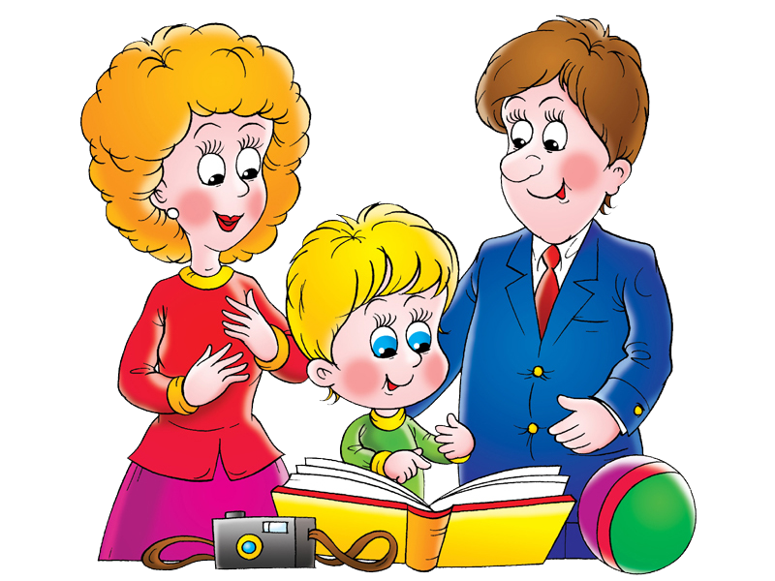

**ИСКУССТВО  БЫТЬ  РОДИТЕЛЕМ**

1. Ваш малыш ни в чем не виноват перед Вами. Ни в том, что появился на свет. Ни в том, что создал Вам дополнительные трудности. Ни в том,  что не дал ожидаемого счастья. Ни в том, что не оправдал Вашего ожи­дания. И Вы не вправе требовать, чтобы он разрешил эти проблемы.

2. Ваш ребенок — не Ваша собственность, а самостоятельный человек. И решать до конца его судьбу, а тем более ломать по своему  усмотрению ему жизнь Вы не имеете право. Вы можете лишь помочь  ему выбрать жизненный путь, изучив его способности и интересы и создав условия для их реализации.

3. Ваш ребенок далеко не всегда будет послушным и милым. Его упрямство и капризы так же неизбежны, как сам факт его присутствия в семье.

4.  Во многих капризах и шалостях малыша повинны Вы сами, пото­му что вовремя не поняли его, не приняли его таким, какой он есть.

5.  Вы должны всегда верить в лучшее, что есть в Вашем малыше. Быть уверенным в том, что рано или поздно это лучшее непременно проявится, и сохранит оптимизм во всех педагогических невзгодах.

**Именно эти пять принципов отношения к ребенку определяют воспитательный**

**климат семьи и задают весь строй личности ребенка.**

**Наказывая, подумай: зачем?**

**Семь правил для всех (по Владими­ру Леви)**

* ***Наказание не должно вредить здоровью*** — ни физическому, ни психическому. Более того, наказание должно быть полезным.
* ***Если есть сомнение***, наказывать или не наказывать, *—* **НЕ наказы­вайте.** Никаких наказаний в целях «профилактики», «на всякий случай»!
* ***За один раз — одно***. Даже если поступков совершено сразу много, наказание может быть суровым, но только одно, за все сразу. Наказание — не за счет любви. Что бы ни случилось, не лишайте ре­бенка заслуженной похвалы и награды.
* ***Срок давности.*** Лучше не наказывать, чем наказывать запоздало. Даже в суровых взрослых законах принимается во внимание срок дав­ности правонарушения.
* ***Наказан — прощен.*** Инцидент исчерпан. Страница перевернута, как ни в чем ни бывало. О старых грехах ни слова.
* ***Наказание без унижения.*** Что бы ни было, какая бы ни была вина, наказание не должно восприниматься ребенком как торжество вашей силы над его слабостью, как унижение. Если ребенок считает, что вы несправедливы, наказание подействует в обратную сторону!
* ***Ребенок не должен бояться наказания.*** Не наказания он должен страшиться, не гнева вашего, а вашего огорчения.

**ЗАПОВЕДИ МУДРОГО РОДИТЕЛЯ**

Ребенка нужно не просто любить, этого мало. Его нужно уважать и ви­деть в нем личность. Не забывайте также о том, что воспитание — процесс «долгоиграющий», мгновенных результатов ждать не приходится. Если малыш не оправдывает ваших ожиданий, не кипятитесь. Спокойно подумай­те, что вы можете сделать, чтобы ситуация со временем изменилась.

**1. Не пытайтесь сделать из ребенка самого-самого*.***

Так не бывает, чтобы человек одинаково хорошо все знал и умел. Даже самые взрослые и мудрые на это не способны. Никогда не гово­рите: «Вот Маша в 4 года уже читает, а ты?!» или «Я в твои годы на турнике 20 раз отжимался, а ты — тюфяк тюфяком». Зато ваш Вася клеит бумажные кораблики, «сечет» в компьютере. Наверняка найдет­ся хоть одно дело, с которым он справляется лучше других. Так по­хвалите его за то, что он знает и умеет.

**2.  Не сравнивайте вслух ребенка с другими детьми.**

Воспринимайте рассказ об успехах чужих детей просто как инфор­мацию. Ведь вас самих сообщение о том, что президент Уганды (ваш ровесник, между прочим) награжден очередным орденом, не перепол­няет стыдом и обидой?

**3.  Перестаньте шантажировать*.***

Навсегда исключите из своего словаря такие фразы: «Вот я стара­лась, а ты...», «Я тебя растила, а ты...».  Самая несчастная из всех попыток устыдить. И самая неэффективная. На подобные фразы 99% детей отвечают: «А я тебя рожать меня не просил!»

**4.  Избегайте свидетелей.**

Если действительно возникает ситуация, ввергающая вас в краску (ребенок нахамил старику, устроил истерику в магазине), нужно твер­до и решительно увести его с места происшествия. Чувство собствен­ного достоинства присуще не только взрослым, поэтому очень важно, чтобы разговор состоялся без свидетелей. После этого спокойно объясните, почему так делать нельзя.

# Педагогические заповеди для успешного

**воспитания и понимания своих детей**

* Не жди, что твой ребенок будет таким, как ты или таким, как ты хочешь. Помоги ему стать не тобой, а собой.
* Не требуй от ребенка платы за все, что ты для него делаешь: ты дал ему жизнь, как он может отблагодарить тебя? Он даст жизнь другому, тот третьему: это необходимый закон благодарности.
* Не вымещай на ребенке свои обиды, чтобы в старости не есть горький хлеб, ибо что посеешь, то и взойдет.
* Не относись к его проблемам свысока: тяжесть жизни дана каждому по силам – у него она своя.
* Не унижай!
* Не мучь себя, если не можешь что-то сделать для своего ребенка.
* Помни, что для ребенка сделано недостаточно, если не сделано все.
* Умей любить чужого ребенка. Никогда не делай чужому того, чего не хотел бы, чтобы чужие сделали твоему.
* Люби своего ребенка любым: неталантливым, неудачным, неумным и т.д. Общаясь с ним радуйся, потому что ребенок - это праздник, который пока с тобой!

**Три способа открыть ребенку свою любовь**

**1.  Слово.**Называйте ребенка ласковыми именами, придумывайте домашние прозвища, рассказывайте сказки, пойте колыбельные, и пусть в вашем голосе звучит нежность, нежность и только нежность.

**2.  Прикосновение.** Иногда достаточно взять ребенка за руку, погла­дить по волосам, поцеловать, чтобы он перестал плакать и капризни­чать. Психологи пришли к выводу, что физический контакт с матерью стимулирует физиологическое и эмоциональное развитие ребенка.

**3.  Взгляд.**Не разговаривайте с ребенком, стоя к нему спиной или вполоборота, не кричите ему из соседней комнаты. Подойдите, по­смотрите ему в глаза и скажите то, что хотите.

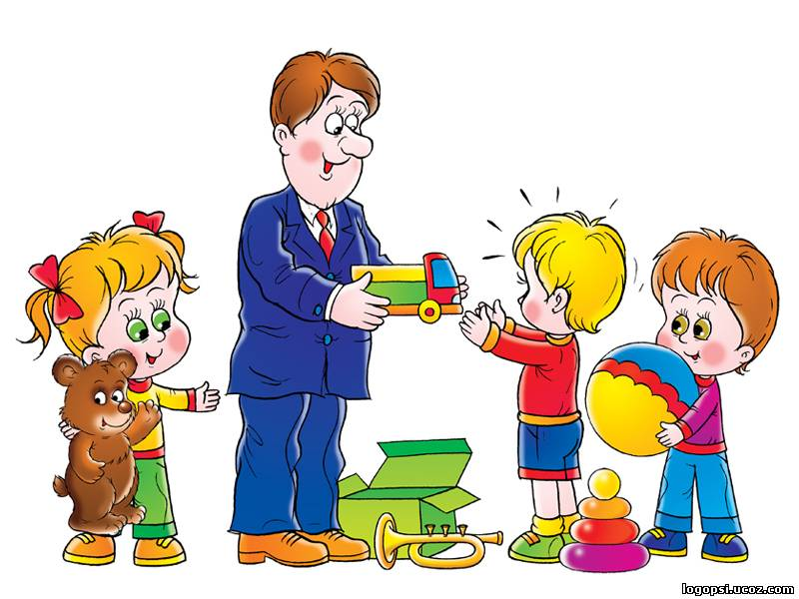

( При подготовке «Маленьких подсказок для родителей **«Искусство быть родителями»** были использованы материалы, статьи, рекомендации : Леви В. – «Нестандартный ребенок». - М.: Знание,2006; «Как воспитывать родителей, или новый нестандартный ребенок».- М.: Торобоан,2005; www ped-kopilka.ru .Учебно-методический кабинет; ж-лы «Дошкольное воспитание».-М.: 2009,№ № 1,2,9 ; «Педагогический мир». Воспитатель : Запольская Н.Г.)